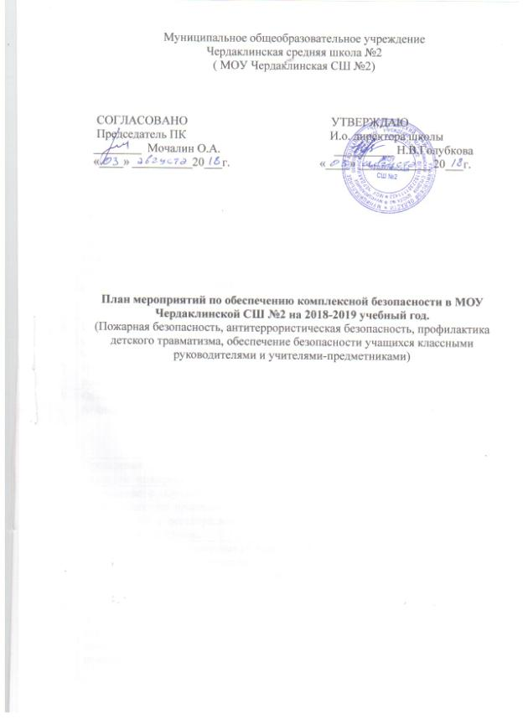

1. Пожарная безопасность

№ п/п | Наименование мероприятий | Срок выполнения | Ответственный за выполнение
1 | Вывесить планы эвакуации по этажам с порядком действий при пожаре. | Август | Карпов А.С.  Заместитель директора по АХЧ
2 | Издать приказ о назначении ответственного за пожарную безопасность, за проведение противопожарного инструктажа и обучение ПТМ. | Август | Директор школы
3 | Издать приказ об обеспечении пожарной безопасности. | Август | Директор школы
4 | Издать приказ об установлении противопожарногорежима в учреждении. | Август | Директор школы
5 | Издать приказ о назначении ответственного за приобретение,  ремонт, сохранность и готовность к действиюпервичных средств пожаротушения. | Август | Директор школы
6 | Издать приказ о назначении ответственного лица за эксплуатацию электроустановок. | Август | Директор школы
7 | Издать приказ о соблюдении требований пожарной безопасности. | Август | Директор школы
8 | Обновить уголок по пожарной безопасности. | Сентябрь | Заместители директора по БЖД и АХЧ:  Шаров О.Н.  Карпов А.С.
9 | Проведение с обучающимися бесед по правилам пожарной безопасности. | 1 раз в четверть | Классные руководители
10 | Проведение с обучающимися инструктажа по правилам пожарной безопасности с регистрацией в специальном журнале. | Сентябрь, декабрь, май | Классные руководители
11 | Организовать инструктирование всех сотрудников школы с правилами пожарной безопасности с регистрацией в специальном журнале. | 2 раза в год | Заместитель директора по АХЧ  Карпов А.С.
12 | Проведение практических занятий с обучающимися и работниками учреждения по отработке плана эвакуации в случае возникновения пожара. | Четыре раза в течение года | Заместители директора по АХЧ, БЖД: Шаров О.Н., Карпов А.С.; преподаватель- организатор ОБЖ Каргин О.В.
13 | Провести перезарядку химических пенных огнетушителей, а также контрольное взвешивание углекислотных и порошковых огнетушителей. | Август | Заместитель директора по АХЧ  Карпов А.С.
14 | Организовать контроль за рабочим состоянием запасных выходов из здания школы, их запоров, светящихся табло от сети аварийного освещения и указательных знаков. | В течение года | Заместитель директора по АХЧ  Карпов А.С.
15 | Организовать контроль за нахождением в закрытом состоянии замков, люков, чердачных помещений. | Ежедневно | Заместитель директора по АХЧ Карпов А.С.
16 | Проверка исправности электроустановок, электровыключателей, наличие в электрощитах стандартных предохранителей и отсутствие оголенных проводов. | Ежемесячно | Заместитель директора по АХЧ Карпов А.С.
17 | Обеспечить соблюдение правил пожарной безопасности при проведении массовых мероприятий с участием детей, установив во время их проведения обязательное дежурство работников. | В течение года | Заместители директора по АХЧ, БЖД, ВР: Шаров О.Н., Карпов А.С., Голубкова Н.В.; классные руководители
18 | Организовать хранение красок, лаков, растворителей и других легковоспламеняющих жидкостей в несгораемых кладовках, отдельно от здания учреждения, где нет людей. | Август | Заместитель директора по АХЧ Карпов А.С.
19 | Систематически очищать территорию учреждения от мусора, не допускать его сжигания на территории ОУ. | В течение года | Заместитель директора по АХЧ Карпов А.С.
20 | Организовать просмотр обучающимися в рамках предмета ОБЖ кино и мультипликационных фильмов на противопожарную тематику. | В течение года | Классные руководители, преподавател-организатор ОБЖ Каргин О.В.

2. Антитеррористическая защищенность.

№ п/п | Наименование мероприятий | Срок выполнения | Ответственный за выполнение
1 | Издать приказ о создании комиссии по проверке подвальных, чердачных помещений на предмет взрывчатых и легковоспламеняющихся веществ. | Август | Директор школы
2 | Издать приказ о назначении ответственного за работу по антитеррористической безопасности. | Август | Директор школы
3 | Издать приказ об усилении антитеррористической защищенности, совершенствовании пропускного режима и охраны. | Август | Директор школы
4 | Провести проверку помещений, подвалов, чердачных помещений на предмет взрывчатых и легковоспламеняющихся веществ и составить акт. | Август | Председатель комиссии, заместитель директора по БЖД Шаров О.Н.
5 | Принять технические и организационные меры по предотвращению несанкционированного доступа посторонних лиц в подвальные, чердачные, складские и другие технические помещения. | В течение года | Заместитель директора по АХЧ  Карпов А.С.
6 | Проверить и привести в готовность охранные системы. | Август | Заместитель директора по АХЧ Карпов А.С., заместитель директора по БЖД Шаров О.Н.
7 | Проверить и привести в готовность запасные выходы, выезды с территории. | Август | Заместитель директора по АХЧ  Карпов А.С.
8 | Утвердить график дежурства администрации в ОУ. | Сентябрь | Директор школы
9 | Обеспечить контроль работоспособности системы оповещения (кнопка тревожной сигнализации, АПС). | В течение года | Заместитель директора по АХЧ  Карпов А.С.
10 | Организовать круглосуточную охрану здания: дежурство вахтеров в дневное время и дежурство сторожей в ночное время | В течение года | Заместитель директора по АХЧ  Карпов А.С.
11 | Вести среди учащихся и их родителей разъяснительную работу по повышению бдительности и мерах по обеспечению личной безопасности. | В течение года | Заместитель директора по БЖД  Шаров О.Н., классные руководители
12 | Провести практическое занятие по отработке навыков действий в случаях угрозы совершения террористического акта с учащимися, педагогами и работниками школы. | 2 раза в течение года | Заместители директора по АХЧ, БЖД, ВР: Шаров О.Н., Карпов А.С.; преподаватель-организатор ОБЖ Каргин О.В.
13 | Разместить на видных местах номера телефонов полиции и аварийных служб. | Август | Заместитель директора по БЖД  Шаров О.Н.
14 | Обучить учащихся в рамках курса ОБЖ правилам личной безопасности. | В течение года | преподаватель-организатор ОБЖ Каргин О.В.
15 | Организовать проведение мероприятий, связанных с вопросами безопасности жизнедеятельности (изучение учащимися на классных часах различных памяток по действиям в ЧС, проведение бесед по правилам поведения в ЧС, просмотр фильмов, посвященных профилактике и предупреджению ЧС. | В течение года | Заместитель директора по БЖД  Шаров О.Н.,  классные руководители
16 | Организовать соблюдение требований антитеррористической безопасности при проведении летнего отдыха детей в оздоровительном лагере с дневным пребыванием при школе. | Июнь | Начальник оздоровительного лагеря

3. Профилактика детского травматизма.

№ п/п | Наименование мероприятий | Срок выполнения | Ответственный за выполнение
1 | Издать приказ о назначении ответственного за охрану труда | Август | Директор школы
2 | Издать приказ о порядке проведения инструктажей по охране труда  с работниками и обучающимися школы | Август | Директор школы
3 | Издать приказ об охране труда и соблюдении правил техники безопасности | Август | Директор школы
4 | Издать приказ о создании комиссии по приемке  помещений школы | Август | Директор школы
5 | Обеспечить подготовку и прием кабинетов, мастерских, спортзала и здания школы к новому учебному году с оформлением актов. | Август | Заместитель директора по БЖДШаров О.Н.
6 | Провести испытания спортивного оборудования и инвентаря спортивного зала. | Август | Комиссия по ОТ
7 | Проверить наличие инструкций по охране труда во всех классах, кабинетах, учебных мастерских, спортивном зале, на других рабочих местах, при необходимости переработать и утвердить их. | Август | Заместитель директора по БЖД Шаров О.Н.
8 | Организовать и контролировать работу по соблюдению в учреждении законодательства по охране труда, выполнению санитарно – гигиенических правил, предупреждению травматизма и других несчастных случаев среди работников и детей в соответствии с графиком контроля. | В течение года | Директор школы, заместители директора, классные руководители
9 | Запретить проведение учебных занятий и работ на участках, которые не отвечают нормам охраны труда и требованиям трудового законодательства. | В течение года | Директор школы, заместители директора, классные руководители
10 | Обучить учащихся 1 – 11 классов основам безопасности жизнедеятельности. | В течение года | преподаватель-организатор ОБЖ Каргин О.В.
11 | Проведение вводного инструктажа по охране труда со всеми вновь принятыми на работу лицами с регистрацией в журнале установленной формы. | В течение года | Заместитель директора по БЖДШаров О.Н.
12 | Проведение инструктажа по охране труда на рабочих местах всех работников с регистрацией в журнале. | 2 раза в год | Заместитель директора по БЖДШаров О.Н.
13 | Проведение инструктажа с обучающимися по охране труда по всем рекомендуемым направлениям, при проведении внеклассных и внешкольных мероприятий, при организации летней оздоровительной работы с регистрацией в журнале. | В течении года | Классные руководители
14 | Организовывать расследование и учет несчастных случаев с работниками и детьми с составлением актов по формам Н-1 и Н-2, проведение профилактической работы по их предупреждению. | В течении года | Директор школы, заместитель директора по БЖД Шаров О.Н., комиссия по ОТ

4. Обеспечение безопасности учащихся классными руководителями и учителями предметниками.
Сентябрь
№ | Наименование мероприятий | Срок исполнения | Ответственный за выполнение
1. | Проведение инструктажей по ОТ с регистрацией в журнале:  - по ПДД;  - по пожарной безопасности.  Напомнить учащимся внутренний распорядок школы, правила поведения учащихся в школе. | до 10 сентября | Классные руководители
2. | Проведение инструктажа по ОТ (по правилам поведения в кабинете химии, физики, информатики, биологии, технологии, спортивном зале) с регистрацией в журнале. | на 1-х уроках | Петрова И.Ю.  Рязанова Л.П.  Мочалин О.А.  Митрофанова Ю.В.  Осипова О.А.  Ледяйкина Ю.И.  Каргин О.В.  Шаров О.Н.  Родионова Л.В.  Кузнецова Е.В.
3. | Беседа с родителями на родительских собраниях на тему «Дорожный травматизм». | В течение месяца. | Классные руководители
4. | Нарисовать совместно с родителями обучающихся начальных классов индивидуальный безопасный путь в школу, в магазин, на детскую игровую площадку, с подтверждающей подписью родителей.  Примечание: у каждого ученика начальной школы должен быть рисунок «безопасный путь в школу» в дневнике на 1 странице. | до 6 сентября. | Классные руководители
5. | Проведение минутки безопасности. | В течение месяца, один раз в неделю. | Классные руководители

Октябрь
6. | Проведение инструктажа по ОТ с регистрацией в журнале по правилам поведения на водоемах в осенне-зимний период. | В течение месяца. | Классные руководители
7. | Проведение бесед с учащимися по ПДД в светлое и темное время суток. | В течение месяца. | Классные руководители
8. | Беседа «Разметка дороги. Места перехода проезжей части. Где и как двигаться пешеходам вдоль дорог. Перекрёстки и их виды.» | В течение месяца | Классные руководители
9. | Проведение минутки безопасности. | В течение месяца, один раз в неделю. | Классные руководители
Ноябрь
10. | Проведение инструктажа по ОТ с регистрацией в журнале:  - по электробезопасности;  - при обнаружении неразорвавшихся снарядов, мин, гранат и неизвестных пакетов. | В течение месяца. | Классные руководители
11. | Проведение бесед с учащимися на классных часах, по правилам поведения на дорогах в зимнее время. | В течение месяца. | Классные руководители
12. | Проведение минутки безопасности. | В течение месяца, один раз в неделю. | Классные руководители
Декабрь
13. | Проведение инструктажа по ОТ перед новогодними праздниками с регистрацией в журнале (при проведении массовых мероприятий). | до 16 декабря | Классные руководители
14. | Проведение инструктажа по ОТ перед выходом на каникулы,с регистрацией в журнале:  - по профилактике негативных ситуаций во дворе, на улицах и в общественных местах;  - по правилам безопасного поведения на дорогах и на транспорте. | На классном часе перед выходом на каникулы | Классные руководители
15. | Разговор с родителями на родительских собраниях на тему: «О повышении бдительности ребенка и мерах по обеспечению личной безопасности». | В течение месяца | Классные руководители
16. | Проведение минутки безопасности. | В течение месяца, один раз в неделю | Классные руководители
17. | Сдать отчет о проделанной работе. |  | Классные руководители, заместитель директора по БЖД  Шаров О.Н.
Январь
18. | Проведение повторного инструктажа по ОТ (по правилам поведения в кабинете химии, физики, информатики, биологии, технологии, спортивном зале) с регистрацией в журнале. | На 1 уроках. | Петрова И.Ю.  Рязанова Л.П.  Мочалин О.А.  Митрофанова Ю.В.  Осипова О.А.  Ледяйкина Ю.И.  Каргин О.В.  Шаров О.Н.  Родионова Л.В.  Кузнецова Е.В.
19. | Изучение учащимися на классных часах различных памяток по действиям в ЧС, проведение бесед по правилам поведения ЧС, просмотр фильмов, посвященных профилактике предупреждения ЧС. | В течение месяца. | Классные руководители
20. | Проведение минутки безопасности. | В течение месяца, один раз в неделю. | Классные руководители
Февраль.
21. | Профилактика инфекционных заболеваний (грипп). | В течение месяца | Классные руководители, медсестра
22. | Проведение минутки безопасности. | В течение месяца, один раз в неделю | Классные руководители
Март.
23. | Изучение правил безопасного поведения в предпаводковый период (на льду и в период ледохода). | до 23 марта | Классные руководители
24. | Провести беседу с учащимися на классных часах об опасностях в электронных сетях. | В течение месяца. | Классные руководители
25. | Провести на родительских собраниях разъяснительную работу с родителями об опасностях знакомств детей в сетях интернет. | В течение месяца. | Классные руководители
26. | Проведение минутки безопасности. | В течение месяца, один раз в неделю. | Классные руководители

Апрель.
27. | Проведение инструктажа по ОТ с регистрацией в журнале по правилам поведения на водоемах в весенний период.  Напоминание учащимся об опасности схождения с крыш снега, сосулек. | В первой недели месяца. | Классные руководители
28. | Беседа «Помни это юный велосипедист. Правила для велосипедистов» | В течение месяца | Классные руководители
29. | Проведение минутки безопасности. | В течение месяца, один раз в неделю. | Классные руководители
Май.
30. | Проведение инструктажа по ОТ с регистрацией в журнале по пожарной безопасности в летней период. | В первой недели месяца. | Классные руководители
31. | Беседа с учащимися об опасности езде на мопеде, скутере. | В течение месяца. | Классные руководители
32. | Проведение инструктажа с учащимися по правилам безопасного поведения на водоемах в летней период. | Перед выходом на каникулы. | Классные руководители
33. | Проведение минутки безопасности. | В течение месяца, один раз в неделю. | Классные руководители
34. | Сдать отчет о проделанной работе. |  | Классные руководители, заместитель директора по БЖД  ШаровО.Н.

